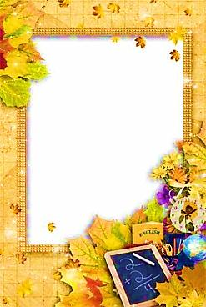

**Раздел 2**

**Моя учёба**

* **1 класс**
* **2 класс**
* **3 класс**
* **4 класс**